

**QUALIDADE DE SOFTWARE**

João Pedro Tavares Lopes

Análise de Qualidade

Governador Valadares, MG

24/06/2025

# RESUMO

O teclado com o design e recursos pensados para exclusividade e desempenho. Com sua disponibilidade de personalizar a gosto do usuário, trazendo conforto e estética única para cada.

# SUMÁRIO

1. RESUMO 2

2. SUMÁRIO 3

3. INTRODUÇÃO 4

4. O PROJETO 5

4.1 Detalhes do produto ou serviço 5

4.2 Tabela de Análise 5

4.3 Relatório 6

4.4 Evidências 7

4.5 Onde encontrar 8

5. CONCLUSÃO 8

6. REFERÊNCIAS BIBLIOGRÁFICAS 8

# INTRODUÇÃO

Revisando o produto percebe-se que possui maneiras de personalização mas com algumas limitações, podendo apenas escolher as combinações fornecidas pelo próprio site da fornecedora. Um aspecto forte seria sua durabilidade e uma construção também personalizável. Com isso também se torna uma escolha popular dentre os jogadores e digitadores.

# O PROJETO

## Detalhes do produto ou serviço

|  |  |
| --- | --- |
| **Nome do produto ou serviço:** | **Teclado Akira Personalizado** |
| **Fabricante:** | **Adamantiun** |
| **Tempo de uso:** | 2 anos |
| **Outros detalhes relevantes sobre o produto:** | **Iluminação RGB**  **Conectividade: Plug USB 2.0**  **Hot-Swap: Permite a troca dos switches sem solda, oferecendo flexibilidade ao usuário**  **Teclas: Double Injection (não apagam) e algumas versões com a opção de teclas redondas retro** |

## Tabela de Análise

|  |  |  |
| --- | --- | --- |
| **Característica** | **Sua percepção** | **Referência da evidência [caso tenha]** |
| **Usabilidade:** | Uma usabilidade confortável podendo escolher os switches com barulhos que mais agradam ao usuário evitando desconforto com o uso do produto. | switches |
| **Matéria prima:** | Acabamento em metal alumínio super resistente e pesado que não oxida e não desgasta facilmente. |  |
| **Performance:** | Tempo de resposta rápido e personalizável de acordo com a preferência do usuário, digitação agradável, bom para longos tempos de digitação e performance em jogos. |  |
| **Design:** | Design a gosto do usuário podendo escolher dentre as opções fornecidas no site qual mais agradável. | design teclado |
| **Dimensões:** | Comprimento: 330mm  Largura: 136 mm  Altura: 44 mm  Peso: 1.378g |  |

## Relatório

A experiência de utilizar o teclado é muito satisfatória, estou com ele a quase dois anos e não percebi nenhum desgaste aparente, suas teclas não perdem a tinta, o barulho das teclas continuam os mesmos e por ser um teclado menor, no início foi complicado me acostumar com a falta de algumas teclas, como o teclado numérico e algumas acentuações, mas nada que atrapalhe no dia a dia. O produto vem com um manual que informa alguns atalhos que podem substituir certas teclas e que também ensina a montar o teclado pois ele vem desmontado, foi necessário colocar tecla por tecla e os switches, que ademais vêm alguns extras para substituição . Seu peso elevado ajuda ao teclado não ficar escorregando da mesa, mas na hora de limpar em baixo dele se cair alguma sujeira certo esforço é necessário para levanta-lo. Sua iluminação é RGB com cores configuráveis podendo alterar entre vermelho, azul, verde e etc. Tempo de resposta bem rápido, mais percebível em jogos competitivos.

## Evidências

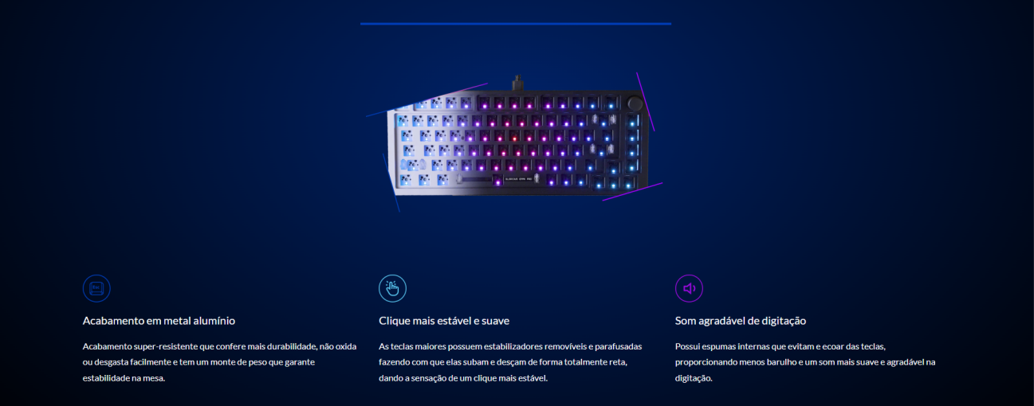

Construção do teclado.

## Onde encontrar

https://www.adamantiun.com.br/store/teclado-personalizado-akira/

# CONCLUSÃO

Com esse projeto podemos aprender formas de se avaliar um produto ou serviço, sendo habilidades essenciais para um profissional de qualidade de software, adentrando em detalhes do produto e também aprendendo avaliar de forma mais resumida, melhorando a digitação e a comunicação em diferentes tarefas propostas e entregando melhores resultados.

# REFERÊNCIAS BIBLIOGRÁFICAS

AKIRA. Teclado customizado. Disponível em: <https://www.adamantiun.com.br/store/teclado-personalizado-akira/.> Acesso em: 24/06/2025